**Domácí příprava**

Cvičení 16

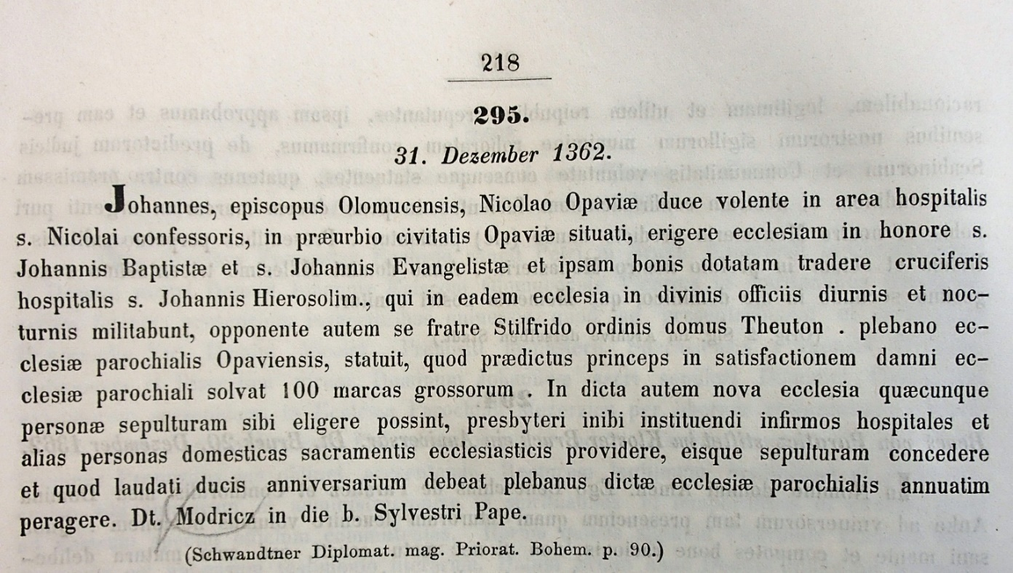

1/

a) Pokuste se porozumět smyslu zápisu a volně ho převeďte do češtiny.

b) Uveďte, jaké informace z textu zápisu může historik umění využít a k čemu.

c) Pokuste se povšimnout si zvláštností středověké latiny.

2/ Najděte v první větě textu listiny substantiva a vyskloňujte je

a) **hospitāle** b) **cōnfessor**

3/ Přeložte z latiny

**Johannnes episcopus Olomoucensis ecclesiam Sancto Wenceslao fundavit.**

**Femina docta a rege claro laudata est.**

4/ Určete mluvnické kategorie a přeložte.

**donati sunt**

**luadatae sumus**

**onatum est**